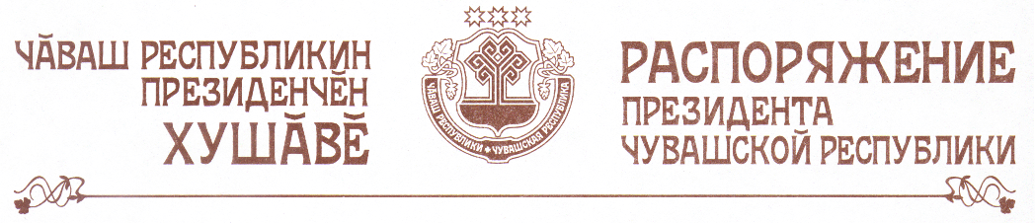

В частичное изменение распоряжения Президента Чувашской Республики от 23 сентября 2004 г. № 122-рп:
а) вывести из состава организационного комитета по подготовке и проведению Дня Республики Андреева В.В., Борисова В.А. и ввести:

Аблякимова Э.А. | - | Руководителя Администрации Президента Чувашской Республики (заместителя председателя оргкомитета)
Суслонову Н.В. | - | министра здравоохранения и социального развития Чувашской Республики;

б) изложить наименование должностей Краснова В.М., Краснова П.С., Филатова В.Н. в следующей редакции:

«Краснов В.М. | - | министр по физической культуре, спорту и туризму Чувашской Республики
Краснов П.С. | - | министр культуры, по делам национальностей, информационной политики и архивного дела Чувашской Республики
Филатов В.Н. | - | министр градостроительства и развития общественной инфраструктуры Чувашской Республики».

Президент
Чувашской Республики Н.Федоров

г. Чебоксары
21 сентября 2005 года
№ 120-рп

